Lunes
13
de febrero

Sexto de Primaria
Lengua Materna

Un manual de juegos de patio para los más pequeños

Aprendizaje esperado: organiza instructivos en un compendio.

Énfasis: -instructivos de juegos de patio organizados en un manual dirigido a niños más pequeños.
-clasificación de los juegos de patio en función de un criterio previamente establecido.
-indice y portada.

¿Qué vamos a aprender?

Aprenderás a integrar los instructivos de varios juegos en un solo documento, es decir en un compendio.

¿Qué hacemos?

En esta sesión organizarás los juegos considerando algunos criterios o características de estos, a fin de que en tu manual o instructivo se puedan identificar los apartados o secciones en los que estarán los instructivos de dichos juegos. Por ejemplo si son juegos con pelotas, o con resortes, o de figuras que se dibujan en el piso, o de contacto, en fin dependiendo el tipo de juego, se acomodará en la sección que le corresponda, dentro de tu manual, lo cual requerirá poner un índice, que muestre las secciones y los títulos de los juegos.

Prepara tu cuaderno, un lápiz y una goma, así como tu libro de texto.

Actividad 1

Antes de iniciar con el tema, realiza la lectura del siguiente cuento, durante su revisión encontrarás que mezcla el humor y la tristeza, su autor es Juan Villoro, reconocido escritor mexicano. Pon mucha atención.

El mal fotógrafo
Autor: Juan Villoro

Recuerdo a mi padre alejarse del grupo donde se servía limonada. En las playas o los jardines, siempre tenía algún motivo para apartarse de nosotros, como si los niños causáramos insolación y tuviese que buscar sombra en otra parte.
Puedo ver su cara recortada en el quicio de una puerta, fumando con desgano, con la rutina parda del adicto que hace mucho dejó de disfrutar el vicio. Nunca se quitaba la corbata. Para él las vacaciones eran el momento en que se manchaba la corbata y no le importaba. Sólo se ponía otra al volver al trabajo.
Supongo que nunca se adaptó a nosotros. Nos tomaba en cuenta con la calmosa dedicación con que alguien deja caer gotas azules en un acuario.
También el verdadero sol lo molestaba. Le sacaba pecas en los antebrazos, cubiertos de vellos rojizos. No era un hombre de intemperie. Lo único que disfrutaba de las vacaciones era el trayecto, las muchas horas a bordo del coche. Entonces cantaba una canción sobre un caballo de carreras. Aunque el caballo perdía siempre, su voz sonaba feliz y libre. Una voz hecha para el camino.
Distanciarse estaba en su carácter. Nunca lo vimos tomar una fotografía, pero las fotos que encontramos muchos años después deben ser suyas. Estuvo suficientemente cerca y suficientemente lejos de nosotros para retratarnos. Lo imagino con una de esas cámaras que se colgaban del hombro y tenían estuche de cuero.
Las fotos recogen jardines olvidados y casas donde tal vez dormimos una noche, en camino a otra parte. Entonces éramos más rubios, más blancos, más antiguos. Una época pálida, antes de que la fotografía a color se volviera enfática. A mi padre le iban bien esos tonos indecisos, donde un coche azul parecía más gris de lo que era.
Nadie guardó las fotos en un álbum, tal vez porque eran malas, tal vez porque pertenecían a una época que se volvió complicado recordar.
En las tomas aparecen objetos que sólo a mi padre le hubiera interesado retratar. Las bancas, los postes de luz, los tejados, los coches -sobre todo los coches- sobreviven mejor que nosotros. Ciertas fotos oblicuas o movidas parecen tomadas desde un auto en movimiento.
El dato final y decisivo para asociarlas con mi padre es que después no hubo otras. Una tarde subió a su Studebacker y no volvimos a saber de él.
Las fotografías aparecieron en un desván, dentro de una maleta con correas, estampada con nombres de hoteles a los que no fuimos nosotros. Supongo que las dejó ahí para que lo conociéramos de otro modo, para que supiéramos lo mal fotógrafo que había sido, cuán frágil era su pulso, la falta de concentración que determinaba su mirada. Un detective a sueldo hubiera hecho mejor trabajo.
¿Es posible que el autor de las fotografías sea otro? No lo creo. La torpeza, el desapego, la atención vacilante son una firma clara.
De mi padre sabemos lo peor: huyó; fuimos la molestia que quiso evitarse. Las fotos confirman su dificultad para vernos. Curiosamente, también muestran que lo intentó. Con la obstinación del mediocre, reiteró su fracaso sin que eso llegara a ser dramático. Nunca supimos que sufriera. Ni siquiera supimos que fotografiaba.
Hubo un tiempo en que vivimos con un fotógrafo invisible. Nos espiaba sin que ganáramos color. Que alguien incapaz de enfocar nos mirara así, revela un esfuerzo peculiar, una forma secreta del tesón. Mi padre buscaba algo extraviado o que nunca estuvo ahí. No dio con su objetivo, pero no dejó de recargar la cámara. Sus ojos, que no estaban hechos para vernos, querían vernos.
Las fotos, desastrosas, inservibles, fueron tomadas por un inepto que insistía.
Una tarde subió al Studebacker. Supongo que cantó su canción del caballo, una y otra vez, hasta que en un recodo solitario ganó, al fin, una carrera

Disponible en: http://www.cervantesvirtual.com/obra-visor/el-mal-fotografo--0/html/779f3743-66e2-445d-b208-4c3cbcc96c2d_2.html#I_0_

¿Qué te pareció el cuento?, ¿Te gustaría tomar fotografías?

Actividad 2

Observa el ejemplo de un manual, observa que es muy sencillo y puede ser un modelo para el que estás construyendo, identifica si se parece al que has venido elaborando. Como puedes darte cuenta, tiene un título, el cual debe ser atractivo para invitar a que las personas se interesen en leerlo.

Trejo, Paulino (2012). Manual de juegos de patio. Para primero. Madrid, Fundación Telefónica.

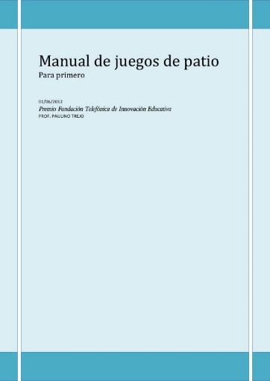

En la siguiente página de este manual, observa como el autor empieza directamente con el instructivo para jugar cada juego. Inicia con el nombre del juego y sus instrucciones, en las que hay elementos que has aprendido, si observas con detenimiento, encontrarás numerales para organizar las instrucciones y viñetas para señalar los materiales.

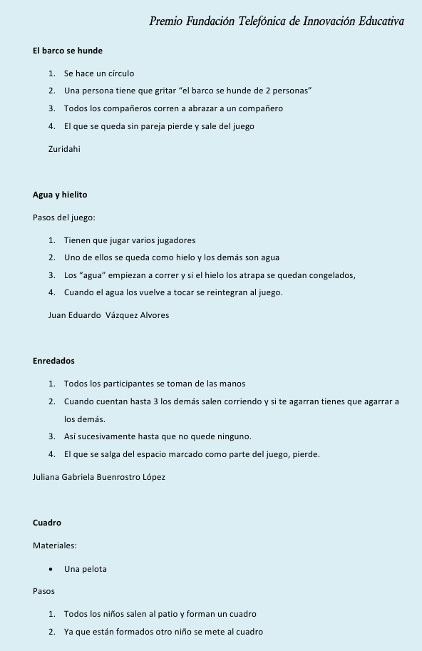

Como puedes observar, la estructura de este manual consiste en describir un juego a continuación de otro, sus instrucciones son muy breves y cada juego está explicado en pocas líneas, pero también puedes identificar que le falta un índice que señale lo que hay dentro y donde se encuentra cada juego, también sería más atractivo si tuviese imágenes, gráficos, dibujos o ilustraciones, incluso la portada podría ser mucho más atractiva.

¿Recuerdas las instrucciones del juego “Las cuatro esquinas”? tiene todos los elementos que has trabajado, hay un título, se enuncian los materiales, se dan de manera secuenciada las instrucciones. Se utilizan viñetas, y también números para describir los pasos. También hay una ilustración que ayuda al entendimiento de las instrucciones.

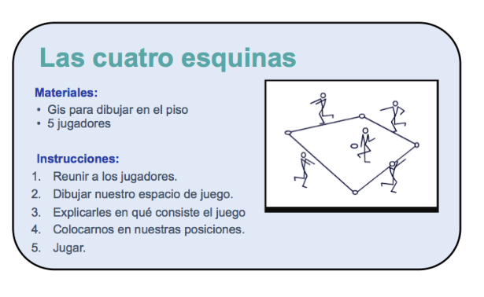

Actividad 3

Abre tu libro de texto, en las páginas 81 y 82 para revisar con detalle los elementos que se requieren para la integración del manual.

https://libros.conaliteg.gob.mx/20/P6ESA.htm#page/81
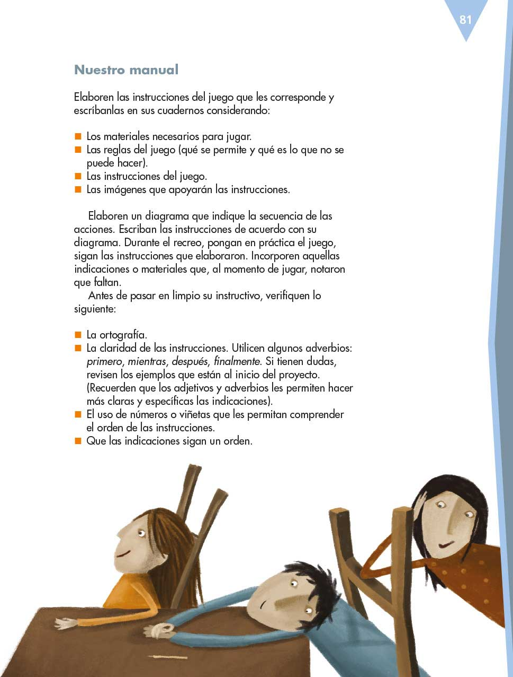

https://libros.conaliteg.gob.mx/20/P6ESA.htm#page/82
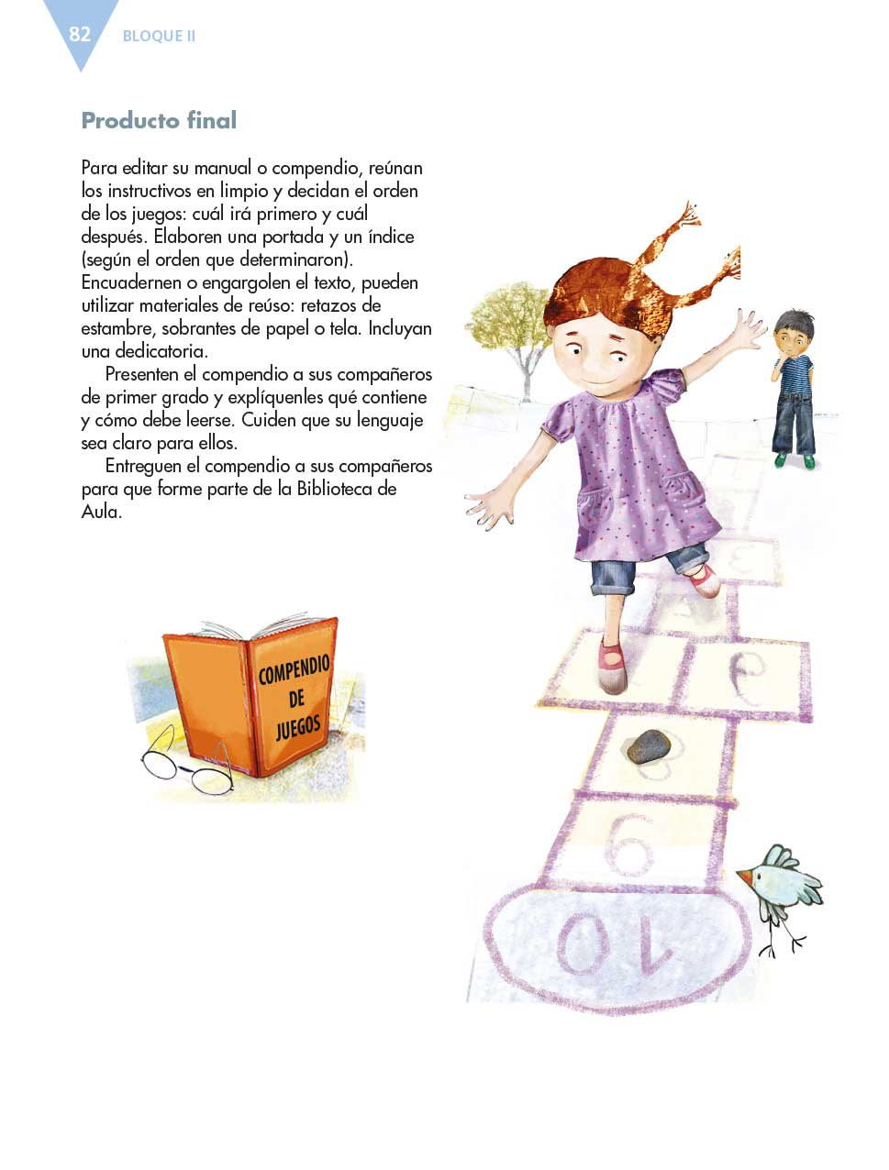

Si decides juntar diferentes juegos ya seleccionados y revisados, puedes entonces hacer un compendio de juegos para niños de primer año. Podrías reunir muchos juegos, allí en la página 82 se apunta que para realizar el manual se pueden usar distintos materiales para hacer la portada, puedes hacer un collage con recortes de revista, usar tela, estambre, en fin, puede ser una muy buena actividad en la que apliques toda tu creatividad.

Ahora conoce otra forma de estructurar un instructivo, observa el ejemplo.

Como podrás apreciar, este instructivo sí es muy diferente. Observa las partes que tiene y te darás cuenta que tiene un tipo de información que no se había trabajado, por ejemplo, edad de los jugadores y duración del juego, lugar, ritmo y material.
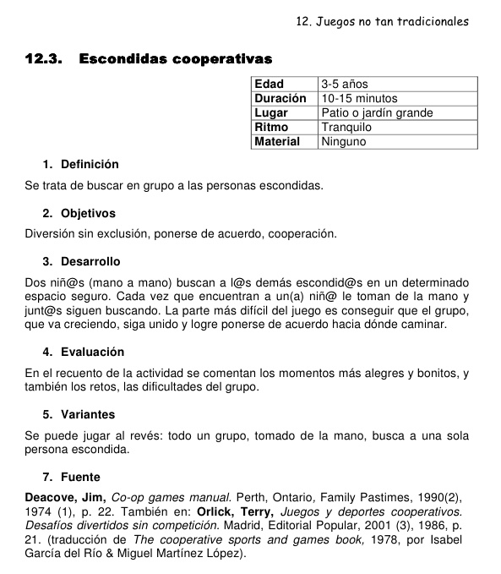
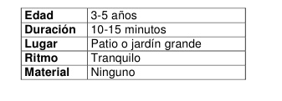
Incluso dice que es un juego de ritmo tranquilo. Por ejemplo, en el juego de “Quemados” se le podría poner: Ritmo agitado.

Como observas, hay información que podrías integrar y así complementar, o incluir más elementos, como lo propone tu libro de texto. Otro elemento más en este instructivo de las escondidas comunitarias es que hay un momento de evaluación, pero la evaluación no como un examen, si no como un espacio para platicar o reflexionar acerca de lo que aprendiste.

Además, hay un apartado de variantes, eso es interesante, porque de un mismo juego puede haber variaciones, como el de los quemados, se puede jugar con una pelota o con varias pelotas, y eso es una variante del juego y se podría poner ahí, en el apartado de las variantes.

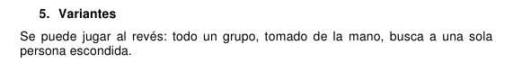

Otro dato más es que tiene un apartado donde registra la fuente, que es donde vienen los datos del libro o página de internet de dónde se tomó la información. Este ejemplo es solo para que conozcas y sepas que las posibilidades son muchas y que todas son válidas, este caso es sólo un ejemplo diferente al que has trabajado.

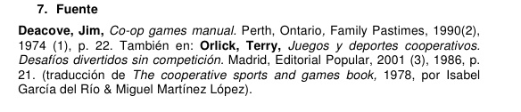

Para reflexionar sobre el trabajo que has elaborado respecto de los juegos de patio, en tu libro de texto, de Español , sexto grado, en la página 83, viene un esquema de autoevaluación. Este esquema es muy útil porque te ayudará a reflexionar sobre el trabajo realizado.

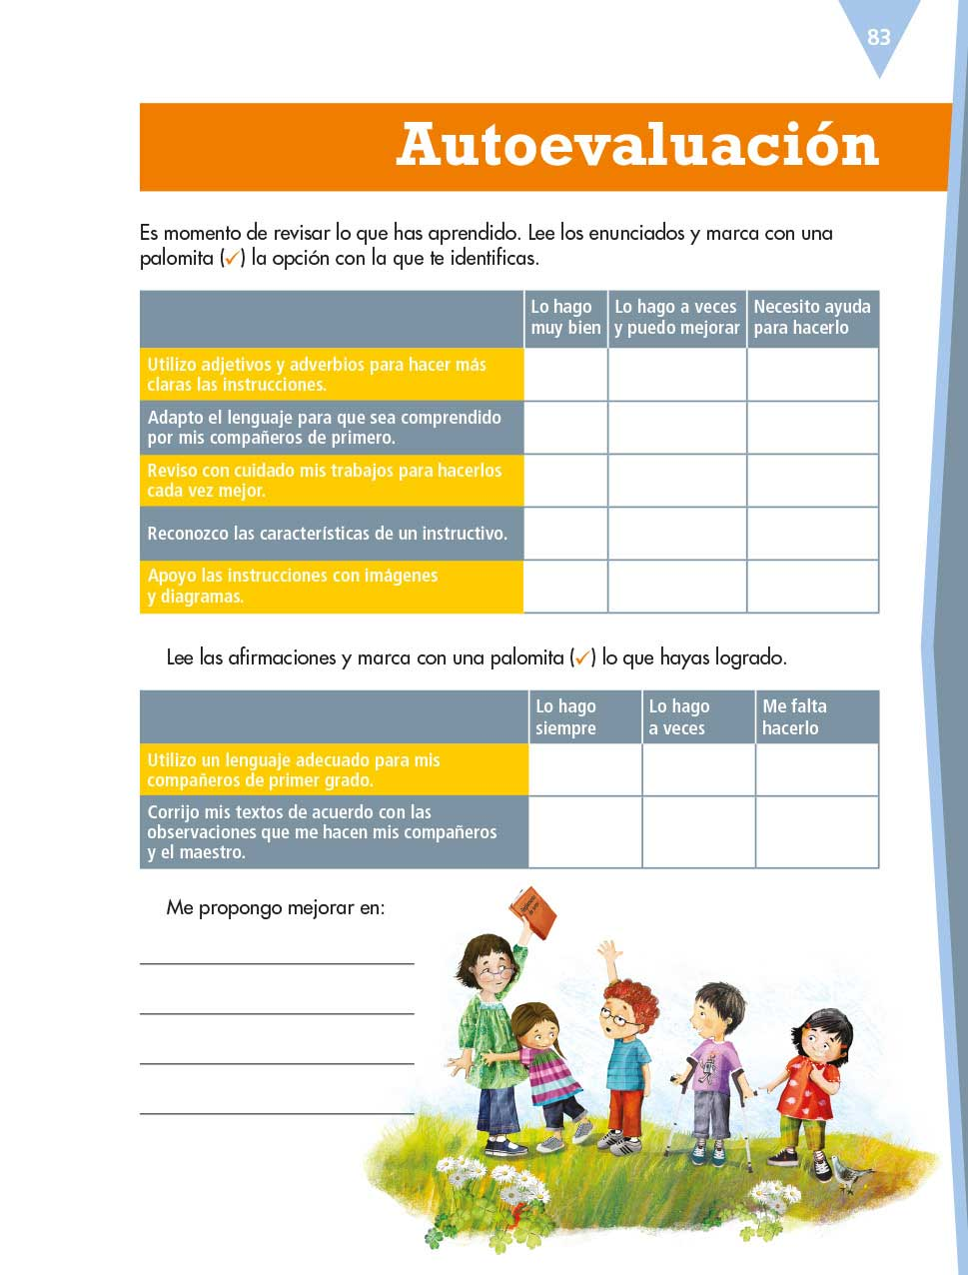

La autoevaluación es una forma de mirarte a ti mismo; la autoevaluación es una herramienta que te ayuda a identificar tu trabajo y a mejorarlo.

Actividad 4

Realiza el ejercicio de autoevaluación e identifica aquéllo que puedes mejorar.

El reto de hoy:

Plática con personas de tu familia y pídeles que te comenten acerca de los juegos de patio que practicaban cuando eran pequeños y que te expliquen como los jugaban; para que puedas agregarlos a tu manual.

Si te es posible, consulta otros libros para saber más. Si tienes la fortuna de hablar una lengua indígena aprovecha también este momento para practicarla y plática con tu familia en tu lengua materna.

¡Buen trabajo!

Gracias por tu esfuerzo.

Para saber más:
Lecturas
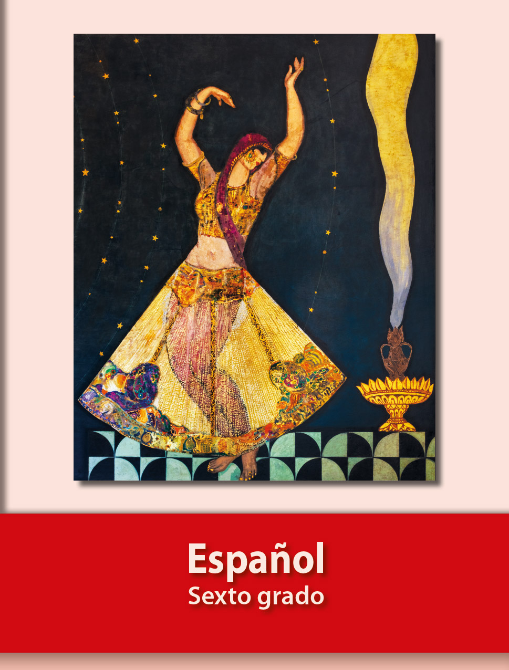
https://libros.conaliteg.gob.mx/20/P6ESA.htm

